Compte rendu TP5

Services applicatifs réseaux
Table des matières
Introduction : 3
A – Configuration du serveur DHCP du LAN 4
B– Configuration du point d’accès WiFi du LAN 6
C – Configuration des serveurs DNS du LAN et de Google 8
D – Configuration de la Box ADSL 10
E – Configuration du serveur FTP de la DMZ 13
F – Configuration du serveur Mail SMTP et POP3 14
G – Test d’envoi et réception de mails 15
H – Accès distant VPN IPsec 17
Conclusion 21

Introduction :
L'objectif de ce Tp est d'apprendre à utiliser et mettre en oeuvre différents protocoles et infrastructure de réseau.

A – Configuration du serveur DHCP du LAN

1) Cliquez sur la machine serveur DHCP-DNS du LAN et ouvrez l’onglet « Desktop », outil « IP Configuration » Quels sont ses paramètres IP (adresse, masque, passerelle par défaut, serveur DNS) ?

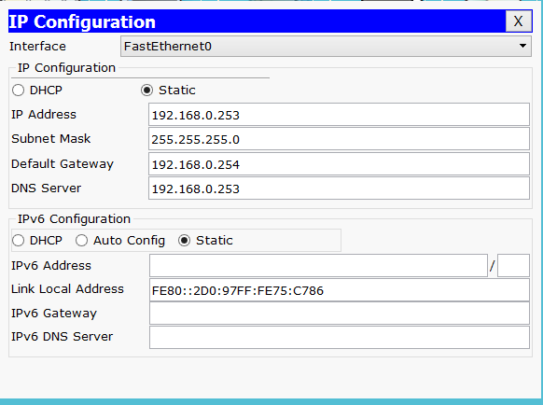

Réponse :
Adresse IP : 192.168.0.253
Masque : 255.255.255.0
Passerelle par défaut : 192.168.0.254
serveur DNS : 192.168.0.253

4) Vérifiez que PC-Jean et PC-Paul peuvent se pinguer par leur adresses IP dynamiques, et peuvent consulter le serveur Web 192.168.1.10 du LAN ainsi que le serveur Web sur Internet 173.194.40.223 de Google
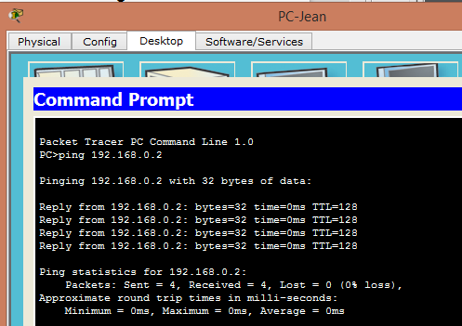
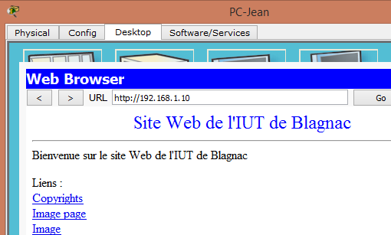
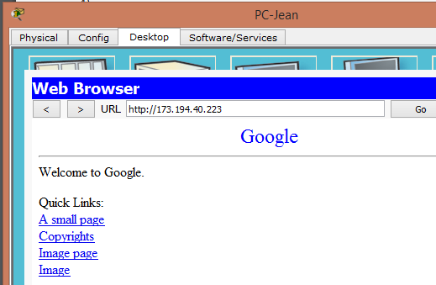

Réponse : Ces actions fonctionnent aussi pour le PC-Paul.

B– Configuration du point d’accès WiFi du LAN

2) Fermez la fenêtre Portable-Pierre et passez la souris sur l’icone du portable pour vérifier qu’il a bien reçu les paramètres réseaux et une adresse IP depuis le serveur DHCP
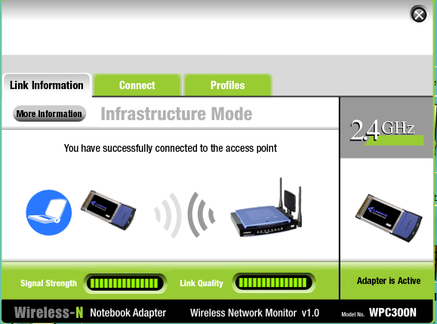
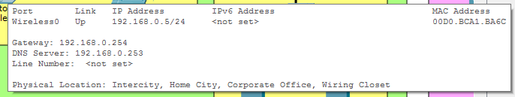
Réponse : On remarque alors que le Portable-Pierre a bien reçu les paramètres réseaux et une adresse IP.

3) Vérifiez que le Portable-Pierre peut bien consulter le serveur Web du LAN ainsi que le serveur Web sur Internet de Google
Réponse :
Serveur Web du LAN: Google :
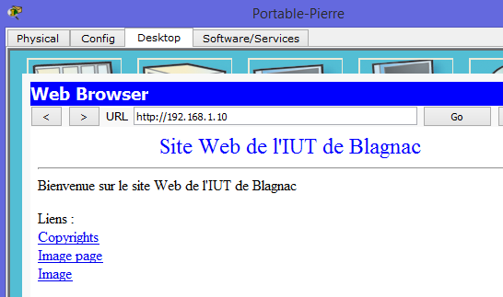
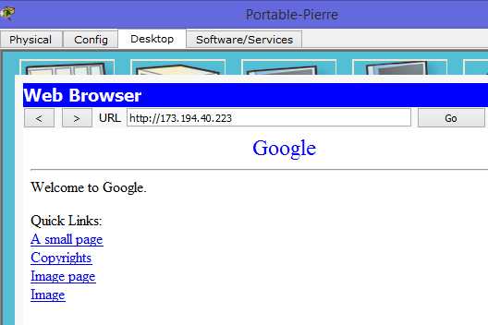

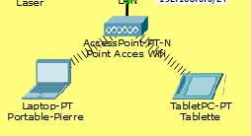
4) Connectez également la Tablette au point d’accès WiFi (Onglet « Config », interface « Wireless0 »)

C – Configuration des serveurs DNS du LAN et de Google

2) Vérifiez depuis les machines PC-Jean et Portable-Pierre que vous pouvez pinger les noms qualifiés ainsi définis. Comment ces machines savent-elles quel serveur DNS interroger pour résoudre ces noms ?
Vérifiaction depuis le PC de Jean :
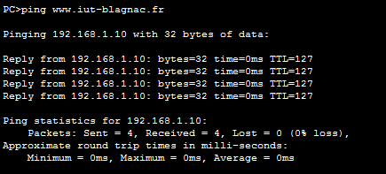
Verifiaction depuis le PC de Pierre :
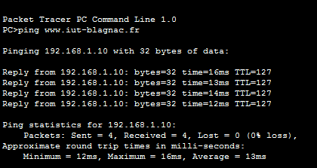
Réponse : On arrive donc à pinger les noms qualifiés. Les machines de Jean et de Pierre utilisent les adresses IP des enregistrements précédemment enregistrés.

3) Ajoutez un enregistrement « A Record » pour la machine www.google.com / 173.194.40.223 Vérifiez alors que vous pouvez affichez le site web http://www.google.com depuis le navigateur d’une machine du LAN
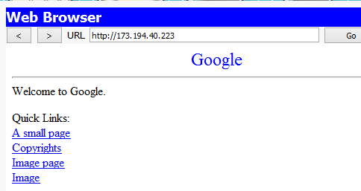
Depuis le PC de Jean :

D – Configuration de la Box ADSL

1) Cliquez sur MyBox de la « maison de Paul » et ouvrez l’onglet « Config », interface « Internet » Comment est attribuée l’adresse IP externe (publique sur Internet) de la Box ? Qui lui a attribuée ? Quels sont les autres paramètres réseaux extérieur reçus ? Commentez-les.
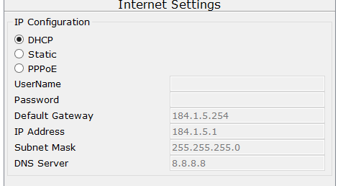

Réponse : L'adresse IP externe est attribuée dynamiquement par le fournisseur d'accès internet. La box a reçu une passerelle par défaut, un masque et un serveur DNS (ref image de dessus).

3) Vérifiez que l’imprimante Jet Encre connectée en Ethernet a bien recue une IP dynamique par DHCP
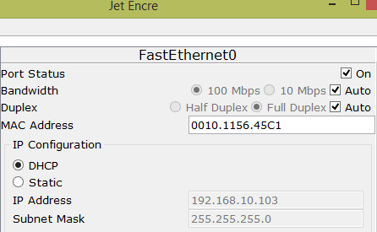

5) Allez sur le Portable-Paul, onglet « Desktop », outil « PC Wireless » et configurez l’accès WiFi (cf B. 2) Configurez également l’accès WiFi du SmartPhone (onglet « Config », interface « Wireless0 »)
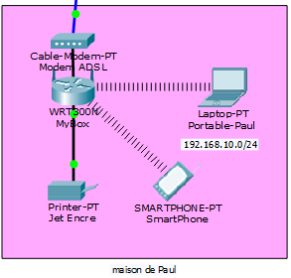

6) Vérifiez depuis le navigateur du Portable-Paul que vous pouvez bien consulter les sites Web de Google et de l’IUT par leurs URL de noms qualifiés http://www.google.com et http://www.iut-blagnac.fr
Réponse : On peut consulter les sites Web de Google et de l'IUT par leurs URL.
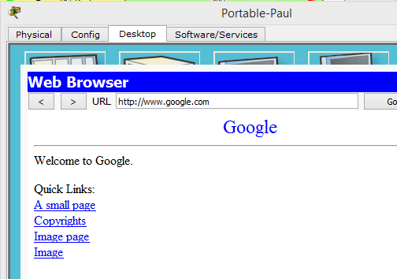
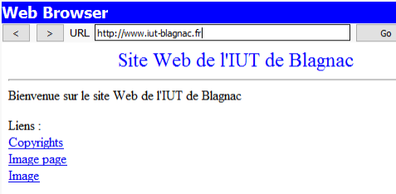

E – Configuration du serveur FTP de la DMZ

3) Ouvrez l’outil « Command Prompt » et tapez la commande dir pour vérifier la présence du fichier texte précédement créé

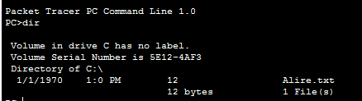

4) Connectez vous avec le client ftp à la machine serveur ftp.iut-blagnac.fr en utilisant le compte paul / paul
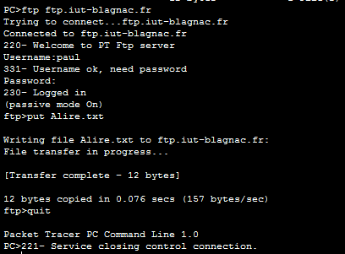

7) Vérifiez avec la commande locale dir la présence du fichier texte « Alire.txt » reçu Visualisez le fichier à l’aide l’outil « Text Editor » pour vérifer qu’il s’agit bien de celui créé sur PC-Paul
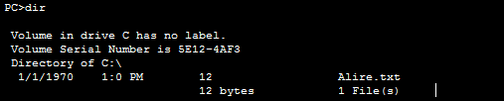
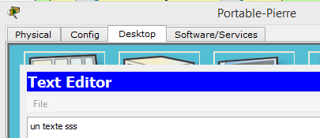

F – Configuration du serveur Mail SMTP et POP3
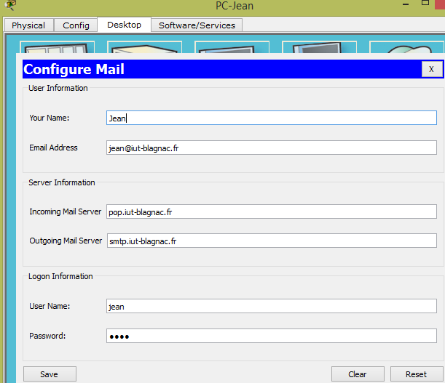
Note : On configure de la sorte les machines PC-Paul, Portable-Pierre.

G – Test d’envoi et réception de mails

1) Allez sur le Portable-Paul de la maison de Paul, onglet « Desktop », outil « Command Prompt » , Vérifiez que vous pouvez bien pinger les serveur smtp.iut-blagnac.fr et pop.iut-blagnac.fr
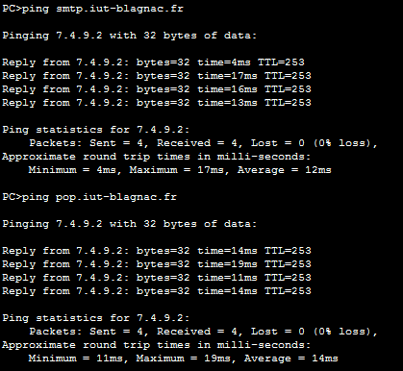

3)b) Quel est le serveur SMTP utilisé ? Quel serveur DNS résoud son nom ?

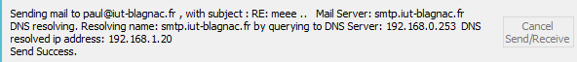
Réponse : Comme indiqué sur la capture d'écran ci-dessus, le serveur SMTP utilisé est : smtp.iut-blagnac.fr . De plus, c'est le seveur DNS 192.168.0.253 qui résout son nom.

4)a) Vérifiez que vous recevez la réponse de Jean. Quel est le serveur POP3 utilisé ? Quel serveur DNS résoud son nom ?
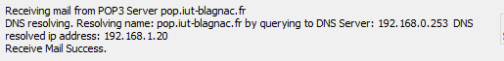
Réponse : A l'aide de la capture d'écran, on remarque que le serveur POP3 utilisé est : pop.iut-blagnac.fr et que le serveur DNS qui résout son nom est le même que celui de la réponse précédente.

b) Recevez-vous également une copie de la réponse de Jean ? Pourquoi ?
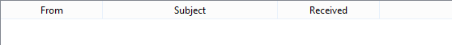
Réponse : On ne reçoit pas de copie car le service PO3 permet une consultation depuis une seule et même machine.

H – Accès distant VPN IPsec

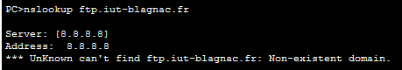
1)a) Tapez la commande : nslookup ftp.iut-blagnac.fr . Peut-on résoudre ce nom ? Pourquoi ?
Réponse : On ne peut résoudre le nom car nous n'avons pas configuré d'enregistrement dans le serveur DNS pour ce domaine.

b) Essayez de vous connecter au serveur ftp de la DMZ par l’adresse IP externe 7.4.9.2 . Cela est-il possible ? Pourquoi ?
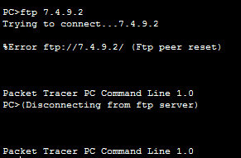
Réponse : La connexion depuis l'extérieur est impossible car nous n'avons pas configuré une redirection vers le serveur ftp.

c) Essayez de vous connecter en ssh au routeur de l’entreprise par la commande : ssh –l cisco 7.4.9.2 Parvenez-vous à vous y connecter ? Pourquoi à votre avis ne le peut-on pas depuis l’extérieur ?
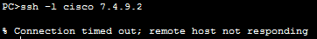
Réponse : Par souci de sécurité, on ne peut pas s'y connecter.

2) Attendez que la connexion s’établisse et notez l’adresse IP dynamique sur le LAN qui vous a été attribuée :
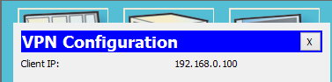

3)a) Essayez depuis le « Command Prompt » du Portable Paul de pinger la passerelle de la box 192.168.10.254. Y parvenez-vous ? Pourquoi ?
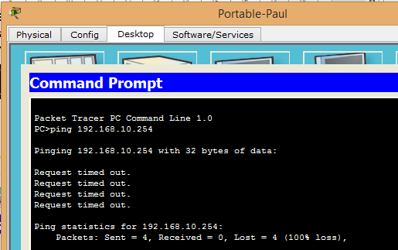
Réponse : On n'y parvient pas car le Portable Paul ne fait plus partie du réseau maison de Paul. Il est directement relié à l'entreprise.

b) Essayez maintenant de pinger les adresses IP 192.168.0.253, 192.168.0.254, 192.168.1.10 et 192.168.1.20 Que se passe-t-il ? Quelles sont les machines qui répondent ? Pourquoi ?

Réponse : Elles répondent toutes, grâce au VPN qui connecte le portable Paul au LAN de l'entreprise.

4)a) Essayez de nouveau vous connecter en ssh au routeur de l’enteprise : PC> ssh –l cisco 7.4.9.2 Cela est-il maintenant possible ? Expliquez pourquoi.
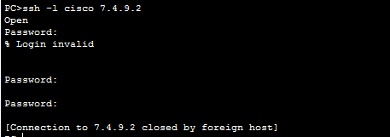
Réponse : Grâce au tunnel VPN, le portable Paul est connecté directement au LAN de l'entreprise, du coup fonctionne comme un appareil du réseau iut-blagnac.fr, il n'est plus affecté par la sécurité vue à la question 1.

b) Affichez la table de routage de ce routeur : Routeur-IUT> show ip route
Routeur-IUT>show ip route
Codes: C - connected, S - static, I - IGRP, R - RIP, M - mobile, B - BGP
D - EIGRP, EX - EIGRP external, O - OSPF, IA - OSPF inter area
N1 - OSPF NSSA external type 1, N2 - OSPF NSSA external type 2
E1 - OSPF external type 1, E2 - OSPF external type 2, E - EGP
i - IS-IS, L1 - IS-IS level-1, L2 - IS-IS level-2, ia - IS-IS inter area
* - candidate default, U - per-user static route, o - ODR
P - periodic downloaded static route

Gateway of last resort is 0.0.0.0 to network 0.0.0.0

7.0.0.0/30 is subnetted, 1 subnets
C 7.4.9.0 is directly connected, Serial0/0/0
192.168.0.0/24 is variably subnetted, 3 subnets, 2 masks
C 192.168.0.0/24 is directly connected, FastEthernet0/0
S 192.168.0.101/32 [1/0] via 184.1.5.1
S 192.168.0.102/32 [1/0] via 184.1.5.1
C 192.168.1.0/24 is directly connected, FastEthernet0/1
S* 0.0.0.0/0 is directly connected, Serial0/0/0

5)a) Essayez de vous connecter en ftp au serveur de la DMZ avec le compte paul/paul : PC> ftp 192.168.1.10 Cela est-il maintenant possible ? Expliquez pourquoi.
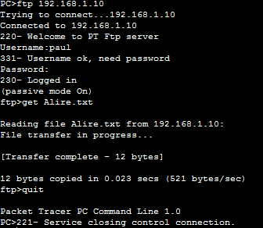
Réponse : Oui car notre appareil peut utiliser son tunnel VPN et donc ne plus passer par une redirection qui n'a pas été configuré.

c) Déconnectez-vous du serveur ftp et vérifiez que vous avez bien reçu le fichier Alire.txt avec le « Text Editor »
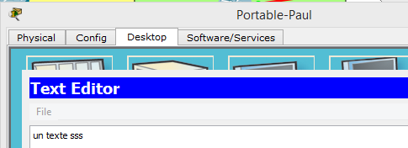

Conclusion
A l'issus de ce TP, nous savons mettre en oeuvre plusieurs configurations pour un réseau et les possibilité et restriction que cela implique.

